Oggetto: prova scritta online per il corso di Dinamica delle Strutture
Gentili studenti,
di seguito troverete alcune informazioni utili per la prova scritta online dell’insegnamento di Dinamica delle Strutture
- Informazioni generali
Data della prova: 13.1.2021
Orario per il collegamento: vedere avviso
Link per il collegamento su Teams: vedere avviso

- Software accessori per la partecipazione
È consigliato scaricare e installare sul proprio smartphone una app (Office Lens o altre) per la scansione di immagini/foto che vi permetta di trasformare tali immagini in un file unitario in formato pdf da inviare al termina della prova.
- Procedura per il riconoscimento dell’identità
Si richiede a tutti gli studenti di provvedere all’atto della prenotazione all’esame a verificare ed eventualmente aggiornare il documento presente in ESSE3 e la foto se non presente.

- Informazioni e istruzioni per la prova online
All’avvio del collegamento si procederà all’appello per la verifica dell’identità dei candidati.
L’invio del testo del compito avverrà mediante condivisione di un file su Teams.
- Se uno studente si disconnette durante la prova l’esame è annullato, salvo diverse indicazioni del docente. Il docente comunicherà come recuperare la prova nello stesso appello;
- se uno studente è sorpreso a copiare il suo esame viene annullato, salvo ulteriori provvedimenti;
- se uno studente lascia la postazione senza autorizzazione prima della fine della prova il suo esame viene annullato;
- mantenere la webcam sempre accesa facendo in modo da essere sempre inquadrati;
- Durante l’esame dovrà essere mantenuto il microfono sempre acceso e osservare il silenzio;

- Non è permesso l’utilizzo delle cuffie.

Ogni candidato dovrà disporsi per la prova in una stanza da solo, con illuminazione adeguata, preferibilmente con una scrivania di dimensioni adeguate a mantenere la distanza richiesta dalla webcam, mantenendo il microfono acceso e la webcam attiva per tutta la durata del collegamento.
Ogni studente disponga l’inquadratura della webcam in modo da farsi riprendere volto, mani e foglio.
Nel riquadro in basso, si può vedere un esempio di posizionamento ottimale
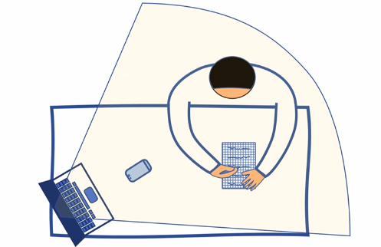
Ulteriori istruzioni:
- disporre di fogli bianchi, penna e calcolatrice, attrezzarsi per farsi riprendere con la webcam ad una distanza tale da essere inquadrati unitamente allo spazio circostante (si consigliano 1,5-2 m). La webcam deve essere fissa, e deve riprendere una scena in cui ricadano il volto, le mani, i fogli e lo smartphone e lo spazio circostante allo studente;
- sui/l fogli/o gli studenti dovranno indicare Nome, Cognome, numero di matricola;
- tenere lo smartphone col quale verranno fatte le scansioni sempre visibile sul tavolo e a faccia in giù;
- provare prima dell’esame a produrre un file unico da due o più foto con il software di scannerizzazione.
Il docente potrà chiedere in qualsiasi momento ed in particolare in presenza di comportamenti sospetti di effettuare una verifica della stanza con un’inquadratura a 360° con webcam o smartphone e potrà accedere alla webcam dello studente in qualsiasi momento, cliccando sul pulsante “blocca in alto” di ciascun partecipante per forzare la visualizzazione di quello studente. In questo modo sarà effettuato un controllo continuo della classe, a rotazione.
Eventuali domande e risposte potranno essere scritte in chat.

- Al termine della prova

Lo studente deve procedere all’invio delle prove seguendo la seguente procedura:
- Smettere di scrivere allo scadere del tempo stabilito dal docente
- apporre il proprio nome e cognome (leggibili), il numero di matricola su tutti i fogli utilizzati
- Mostrare alla webcam i fogli compilati
- Fotografare tutti i fogli e fare la loro scansione con Office Lens, producendo un unico file .pdf denominato con il proprio cognome-matricola (es. Rossi-112051.pdf)
- Inviare il file .pdf prodotto all’indirizzo del docente: rocco.alaggio@univaq.it

